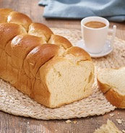
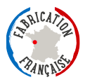
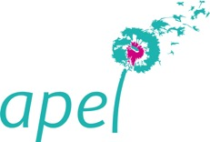

Vente de brioches et gâteaux, pour financer des jeux à l’école !
Chères familles,
L’heure du goûter a sonné !
L’APEL organise une vente de brioches fabriquées en Vendée, accompagnées de pâtes à tartiner fabriquées sans huile de palme et de sablés pur beurre pour encore plus de gourmandises...
Tous les bénéfices de cette vente serviront à financer des jeux de société et du matériel pour les activités de l’école.
Alors n’hésitez pas et faites-en profiter vos amis et familles !
Pour passer commande, il vous suffit de remplir le bon ci-joint et de le remettre accompagné du règlement à l’enseignant de votre enfant.
Date limite de commande : MERCREDI 25 MARS 2020
Chèque à l’ordre de : APEL Sainte Jeanne d’Arc de Gagny
Il ne sera encaissé qu’après livraison de votre commande.
Nous vous remercions par avance pour votre participation et votre soutien !

Toute l’équipe de l’APEL Sainte Jeanne d'Arc
Suivez-nous sur Facebook : @apelgagny

